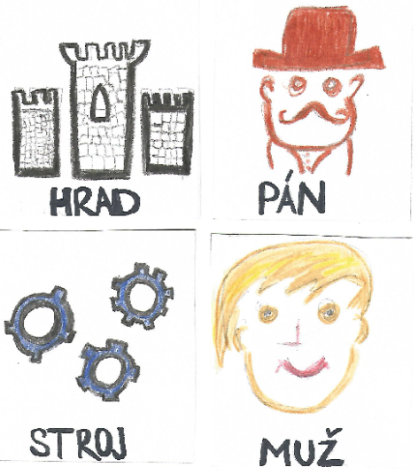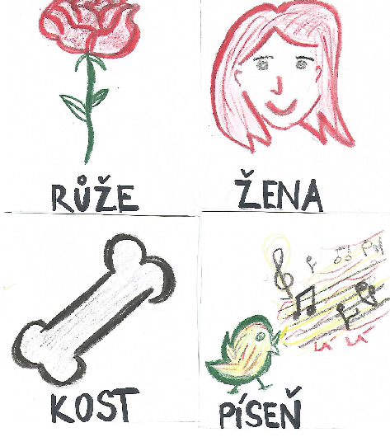

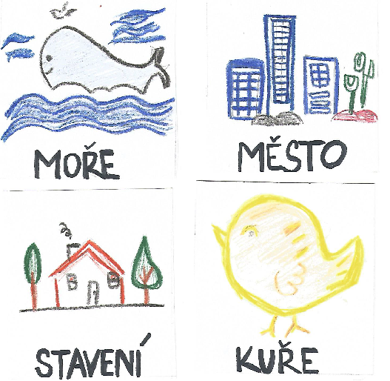

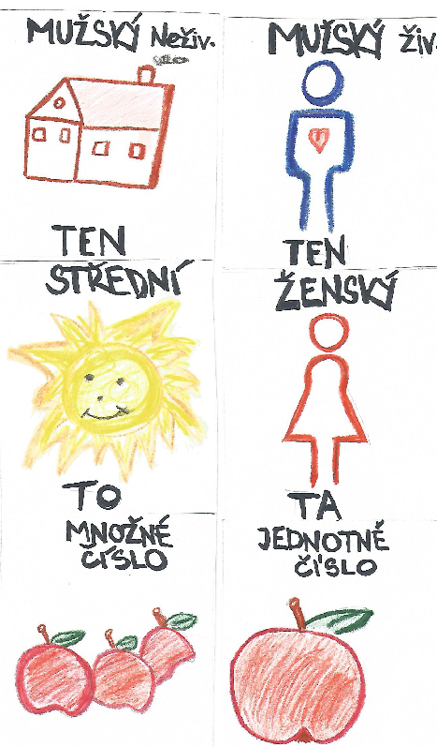

ob_vatel | b_t | náb_tek | ob_čej | v_nice
obl_čej | b_lina | b_k | ml_n | l_ška
pel_něk | pl_š | l_ko | l_tko | v_stava
f_zika | hm_z | hlem_žď | m_š | p_lka
m_dlo | m_tina | p_cha | p_tel | v_dlička
netop_r | slep_š | p_l | kop_to | m_ska
s_n | s_r | s_kora | s_sel | v_ko
s_ček | v_dra | pov_yk | v_heň | b_dýlko
jaz_k | s_dlo | s_to | p_rko

